**UNED 1 Rhan A- Cristnogaeth**

O fewn yr uned yma, rhaid dysgu 13 prif cysyniad. Rhaid dysgu ystyr pob un a gallu rhoi enghraifft i egluro’r cysyniad. Dyma fydd cwestiwn (a) yn yr arholiad. Bydd disgwyl i chi hefyd ddefnyddio rhai o’r termau yma ym mhob ateb arall.

**Hollalluog**

Natur hollbwerus, hollalluog.

**Hollgariadus**

Y cyflwr o garu pawb a bod yn gwbl dda e.e Duw.

**Duw**

Y grym sylfaenol a goruchaf a addolir.

**Agape -**Cariad anhunanol, aberthol. Mae Cristnogaeth yn ystyried agape fel y math uchaf o gariad, ac mae aberth Iesu ar y groes i achub pobl yn fodel o'r cariad hwnnw ac mewn dysgeidiaeth megis 'Car dy gymydog'.

**Deialog rhyng-ffydd**

Cymunedau a grwpiau crefyddol yn dod at ei gilydd i ddeall ei gilydd yn well ac i helpu’r gymuned gyda pharch a cheisio byw'n heddychlon, ochr yn ochr, er gwaethaf gwahaniaethau o ran eu credoau a'u ffyrdd o fyw.

**Y Drindod**

Tri pherson Duw; Duw'r Tad, Duw'r Mab a Duw'r Ysbryd Glân.

**Gorchymyn Dwyfol**

Y gred bod rhywbeth yn iawn am fod Duw yn ei orchymyn.

**Hollwybodus**

Natur hollwybodol Duw.

**Cysyniadau eraill sydd angen eu dysgu:**

* **Ymgnawdoliad:** ‘yn berson o gig a gwaed.’ Y gred Gristnogol bod Duw wedi dod yn ddyn drwy Iesu, a'i fod yn ddynol a dwyfol. Duw'n dod yn fod dynol ar ffurf Iesu.
* **Iawn:** Y gred bod marwolaeth Iesu a'i atgyfodiad wedi dod â phobl a Duw yn agosach, ac felly, yn arwain y ffordd i Dduw a phobl fod 'fel un' unwaith eto.
* **Yr Ysbryd Glân:** Un o dri pherson y Drindod. Addawodd Iesu y byddai'n anfon yr Ysbryd Glân ar ôl ei Groeshoeliad a'i Atgyfodiad. Mae Cristnogion yn credu bod yr Ysbryd Glân yn bresennol, a hynny ar ffurf pwer Duw ar waith yn y byd.
* **Atgyfodiad:** Y gred bod Iesu wedi codi o’r marw ar y trydydd dydd ar ôl ei groeshoelio, a choncro marwolaeth.
* **Meseia:** Ystyr y gair yw 'yr Eneiniog Un'. Credir mai'r Meseia yw'r un a anfonwyd gan Dduw i achub dynoliaeth. Mae Cristnogion yn credu mai Iesu yw'r person hwn.

**DUW**

**Duw**

➢ Creawdwr a chynhaliwr, hollalluog, hollgariadus, hollwybodus, hollbresennol

➢ Credoau a dysgeidiaethau am y Creu o lyfr Genesis (Genesis 1-3, yn arbennig Genesis 1:1-3)

➢ Natur Dynoliaeth: delwedd o Dduw, enaid, moesol, ewyllys rydd, rhesymegol, creadigol, colledig (Genesis 1-3, yn arbennig Genesis 1:26-28 a 2:15-17)

➢ Y Drindod: Tair elfen yr un Duw - Y Tad (Luc 15: 11-32), y Mab (Ioan 1: 1-3, 14), a’r Ysbryd Glân (Ioan 14: 25-26, Galatiaid 5: 22-23)







Beth ydych yn ei wybod yn barod am Dduw? Cofnodwch eich syniadau.



**Tasg**

**TASGAU**

Gyliwch y clip ‘Bruce Almighty’ 22.10 - 32.45.

* Beth sy’n mynd drwy feddwl Bruce pan mae Duw yn darllen digwyddiadau diweddar ei fywyd?
* Ydy’r clip yn dangos syniadau am Dduw yn gywir?

Ychwanegwch y syniadau hyn am Dduw ar dudalen 2.

2. Gwyliwch y clip o ‘Extras’ 1:44-3:16. **Trafodwch ymhellach o fewn** eich grŵp, gan lenwi’r tabl isod.

|  |  |
| --- | --- |
| **Pam mae rhai yn credu yn Nuw?** | **Pam nad yw rhai yn credu yn Nuw?** |
| 1.  2.  3.  4.  5. | 1.  2.  3.  4.  5. |

### Gwaith Cartref

Darganfyddwch ystyr y termau canlynol:

#### Agnostic -

**Atheist -**

**Theist –**

**Natur Duw**

Mae Cristnogion yn credu yn un Duw – undduwiaeth, sy’n dragwyddol. Maent yn defnyddio sawl gair i ddisgrifio natur Duw:

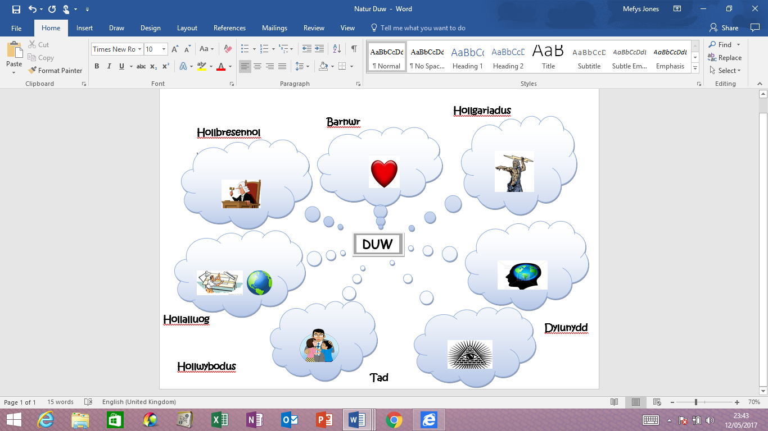

Cysylltwch yr eirfa gywir am natur Duw uchod. Ychwanegwch unrhyw dermau newydd ar dudalen 2.

**Cwblhewch y tabl isod:**

|  |  |  |  |
| --- | --- | --- | --- |
| **CYSYNIAD** |  | **YSTYR** | **Enghraifft / Cyswllt efo’r Beibl** |
| **Creawdwr** | [Related image](http://www.google.co.uk/url?sa=i&rct=j&q=&esrc=s&source=images&cd=&cad=rja&uact=8&ved=0ahUKEwiU2sG6vuzSAhWESBQKHebgAYYQjRwIBw&url=http://biblestudy.pppst.com/genesis/creation.html&bvm=bv.150475504,d.ZGg&psig=AFQjCNEQahjSDaoc_4aBFoNe6fIQ7P1_dQ&ust=1490353672525398) | Duw yw’r creawdwr a rhoddwr bywyd. Creodd ddynoliaeth ar ei ddelw ei Hun. | *‘Ar y dechrau cyntaf, dyma Duw yn creu y bydysawd a'r ddaear.’ Gen 1:1.* |
| **Cynhaliwr** | [Related image](https://www.google.co.uk/url?sa=i&rct=j&q=&esrc=s&source=images&cd=&cad=rja&uact=8&ved=0ahUKEwi33ILKvuzSAhWEXRQKHX3aC7IQjRwIBw&url=https://clipartfest.com/categories/view/d0591ef6be4af4dd1c957cc6e0c8393d09bfef0d/gods-creation-of-the-world-clipart.html&bvm=bv.150475504,d.ZGg&psig=AFQjCNEQahjSDaoc_4aBFoNe6fIQ7P1_dQ&ust=1490353672525398) | Mae Duw yn edrych ar ôl pawb a phopeth, yn cynnal a rheoli popeth o fewn bywyd. Cadw pethau i fynd. |  |
|  |  | Caru pawb a bod yn gwbl dda. Roedd Duw yn caru dynoliaeth gymaint, gyrrodd Iesu i’r byd er mwyn cael bywyd tragwyddol. | *‘Ydy, mae Duw wedi caru'r byd cymaint nes iddo roi ei unig Fab, er mwyn i bwy bynnag sy'n credu ynddo beidio mynd i ddistryw ond cael bywyd tragwyddol..’ Ioan 3:16* |
| **Hollalluog**  C:\Users\User\AppData\Local\Microsoft\Windows\INetCache\Content.Word\qrcode.39972154.png  **Moses -Plagues** | [Image result for all powerful god](https://www.google.co.uk/imgres?imgurl=http://1.bp.blogspot.com/_Duir49nSjdc/S74R0q5yVwI/AAAAAAAAAC0/wsZKbba-UNc/s1600/All%2Bpowerful%2BGod.png&imgrefurl=http://skycometgoddess-atheistgoddess.blogspot.com/2010/04/stalin-mao-zedong-and-hitler-were.html&docid=RNSGrWVqMsmU2M&tbnid=KDrZ5UFXv8QOTM:&vet=10ahUKEwjkt5-dkcjTAhWCJ8AKHX0vDxAQMwhLKCEwIQ..i&w=750&h=672&safe=strict&bih=641&biw=1366&q=all%20powerful%20god&ved=0ahUKEwjkt5-dkcjTAhWCJ8AKHX0vDxAQMwhLKCEwIQ&iact=mrc&uact=8) |  | H.D – Dywedodd Duw wrth Moses i arwain yr Iddewon allan o’r Aifft. Gwrthododd Ffaro eu rhyddhau. Gyrrodd Duw ddeg pla a gwahanodd y Môr Coch er mwyn i’r Iddewon allu dianc o gaethwasiaeth. Roedd yr Iddewon yn credu fod Duw yn hollalluog, yn oll-bwerus ac mewn rheolaeth. |
| **Holl-wybodus**C:\Users\User\AppData\Local\Microsoft\Windows\INetCache\Content.Word\qrcode.39972290.png  Bruce Almighty | [Image result for Omniscient](https://www.google.co.uk/url?sa=i&rct=j&q=&esrc=s&source=images&cd=&cad=rja&uact=8&ved=0ahUKEwj0yIrckcjTAhVBBsAKHdvRAkoQjRwIBw&url=https://www.blackgate.com/2016/04/03/things-your-writing-teacher-never-told-you-the-multiple-personalities-of-omniscient-3rd-person-spotlight-on-reporter/&psig=AFQjCNFd9IWSyS77EYFMBzsI2ShJgHX1EA&ust=1493502768019581) |  |  |
|  | [Image result for everywhere](http://www.google.co.uk/url?sa=i&rct=j&q=&esrc=s&source=images&cd=&cad=rja&uact=8&ved=0ahUKEwiqqbznksjTAhVqI8AKHSiOBHIQjRwIBw&url=http://knowyourmeme.com/photos/533539-x-x-everywhere&psig=AFQjCNEC0l5K_vfzhyVYED5ce-pqo4Z-cw&ust=1493503066506959) |  |  |

**Sut gychwynnodd y byd? Gen 1:1-3**

I lawer o bobl grefyddol, Duw greodd, neu a achosodd, y bydysawd. Mae gwahanol safbwyntiau ar sut y dechreuodd y bydysawd.

**GENESIS 1-Y Creu**: Mae Cristnogion yn credu mai Duw sydd wedi creu y byd. Mae stori y Creu i’w gweld yn llyfr Genesis sef llyfr cyntaf y Beibl. Yn y stori hon, mae’n dweud yn glir mai Duw a greodd bopeth ar y ddaear ac yn y bydysawd dros saith diwrnod.

|  |  |
| --- | --- |
| Da **Diwrnod 1 – Creodd Duw nos a dydd****.**  Rhoddodd Duw yr enw ‛dydd‛ i'r golau a'r enw ‛nos‛ i'r tywyllwch, ac roedd nos a dydd ar y diwrnod cyntaf. | [Related image](https://www.google.co.uk/url?sa=i&rct=j&q=&esrc=s&source=images&cd=&cad=rja&uact=8&ved=0ahUKEwiclaG-yuzSAhUL6xQKHev6DTgQjRwIBw&url=https://commons.wikimedia.org/wiki/File:U%2B25D1.svg&bvm=bv.150475504,d.ZGg&psig=AFQjCNEQVHk82Dd33ZqnO814oDVbfWfYTQ&ust=1490356955811082) |

|  |  |
| --- | --- |
| Da **Diwrnod 2 – Croedd Duw yr awyr.**  Creodd Duw yr awyr gan wahanu’r dyfroedd/dŵr. | [Image result for god creation day 2  heavens clipart](https://www.google.co.uk/url?sa=i&rct=j&q=&esrc=s&source=images&cd=&cad=rja&uact=8&ved=0ahUKEwiN1O-11ezSAhWLA8AKHbS_CokQjRwIBw&url=https://clipartfest.com/categories/view/cf75c1512d7e779eb6a4851c3c01d30ab4f9475f/first-day-of-creation-clipart.html&bvm=bv.150475504,d.ZGg&psig=AFQjCNFP5pNfXYkXGYkV8hcsF6bPB7R9bw&ust=1490359868940061) |

|  |  |
| --- | --- |
| Da **Diwrnod 3 – Creodd Duw tir a phlanhigion.**  *G Dywedodd Duw, “Dw i eisiau i'r dŵr sydd dan yr awyr gasglu i un lle, er*  *mwyn i’r ddaear sych ddod i'r golwg.” Yna dywedodd Duw, “Dw i eisiau i laswellt dyfu o'r tir, a phob math o blanhigion sydd â hadau ynddyn nhw, a choed ffrwythau. Bydd yr hadau ynddyn nhw yn gwneud i fwy a mwy o'r planhigion gwahanol hynny dyfu.”* | [Image result for god creation day 3 land and plants clipart](http://www.google.co.uk/url?sa=i&rct=j&q=&esrc=s&source=images&cd=&cad=rja&uact=8&ved=0ahUKEwjU7e-7zezSAhVICsAKHU93DBoQjRwIBw&url=http://childrenschapel.org/biblestories/twinkle.html&bvm=bv.150475504,d.ZGg&psig=AFQjCNHfQea978SqdzgmwHAhagcc2CunRg&ust=1490357747348008) |

|  |  |
| --- | --- |
| Da **Diwrnod 4 – Croedd Duw yr haul, lleuad a’r sêr.**  Creodd Duw ddau olau i wahanu'r dydd a'r nos. Gwnaeth Duw y sêr hefyd. | [Image result for god creation day 4 sun stars and moon  clipart](https://www.google.co.uk/url?sa=i&rct=j&q=&esrc=s&source=images&cd=&cad=rja&uact=8&ved=0ahUKEwi0ppXnzuzSAhXsDMAKHXGfCL8QjRwIBw&url=https://clipartfest.com/categories/view/b8c8b9fd926f2ed48118fab94337c1b3fbb4135a/earth-sun-and-moon-clipart.html&bvm=bv.150475504,d.ZGg&psig=AFQjCNFSFC6Q7MN6qvY1uXaslqDxRAlsTw&ust=1490358093511144) |

|  |  |
| --- | --- |
| Da **Diwrnod 5 – Croedd Duw adar a physgod.**  G Dywedodd Duw*,“Dw i eisiau i'r dyfroedd fod yn orlawn o bysgod a*  *chreaduriaid byw eraill, a dw i eisiau i adar hedfan yn ôl ac ymlaen yn yr awyr uwchben y ddaear.”* | [Image result for god creation day 5 birds and fish  clipart](http://www.google.co.uk/url?sa=i&rct=j&q=&esrc=s&source=images&cd=&cad=rja&uact=8&ved=0ahUKEwjej_uZ0-zSAhVlI8AKHadDAaoQjRwIBw&url=http://www.icanteachmychild.com/day-5-of-creation-birds-fish/&bvm=bv.150475504,d.ZGg&psig=AFQjCNF62MEoj210EL0PbwB1fo3evOP1xA&ust=1490359256443682) |

|  |  |
| --- | --- |
| Da **Diwrnod 6 – Creodd Duw greaduriaid byw a dyn**  *Dy Dywedodd Duw, “Gadewch i ni wneud pobl yn ddelw ohonon ni'n hunain, i*  *fod yn debyg i ni; i fod yn feistri sy'n gofalu am bopeth – y pysgod yn y môr, yr adar yn yr awyr, yr anifeiliaid, y ddaear gyfan a'r holl greaduriaid a phryfed sy'n byw arni.”* | [Image result for god creation  people](https://www.google.co.uk/url?sa=i&rct=j&q=&esrc=s&source=images&cd=&cad=rja&uact=8&ved=0ahUKEwiehLXU1-zSAhXJB8AKHazlC1MQjRwIBw&url=https://clipartfest.com/categories/view/aa68cc032964413fdf54acd8e105310825ecd46a/gods-creation-clipart.html&bvm=bv.150475504,d.ZGg&psig=AFQjCNFC7Sxf7EktD6wg4WsprxkA2eFsGw&ust=1490360489949120) |

|  |
| --- |
| **Diwrnod 7 – Gorffwysodd Duw:** *‘Ac erbyn y seithfed dydd yr oedd Duw wedi gorffen y gwaith a wnaeth, a gorffwysodd ar y seithfed dydd oddi wrth ei holl waith.’* |

**Gwyliwch y clip** -https://www.truetube.co.uk/film/beginning

|  |
| --- |
| **GENESIS 2:** Creodd Duw Adda yn gyntaf a’i roi ym mharadwys – Gardd Eden. Cafodd ei ffurfio o bridd y ddaear ac anadl Duw (enaid) a’i wneud yn fab y ddaear a plentyn Duw. Creodd Duw Efa o asennau (ribs) Adda. Cafodd pobl eu creu ar ddelw Duw. Rhoddodd Duw un rheol iddynt – i beidio a bwyta o’r goeden wybodaeth. |

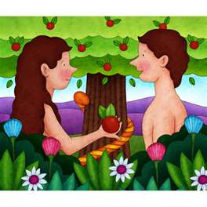

|  |
| --- |
| **GENESIS 3: Y Cwymp**  Cafodd Adda ac Efa eu temptio gan y diafol oedd ar ffurf neidr i fwyta ffrwyth o’r goeden wybodaeth, a mynd yn erbyn ewyllys Duw. Mewn amser, dewisodd Efa i fwyta ffrwyth a’i roi i Adda. Maent yn cyffesu i Dduw, ac fel cosb, mae Duw yn eu gyrru allan o ardd Eden. Doedden nhw ddim y cael bwyta o’r goeden wybodaeth mwyach, oedd yn cynnig bywyd tragwyddol iddynt, felly, roedd marwolaeth yn dod i’r byd. |

|  |  |
| --- | --- |
| **Safbwynt LLYTHRENNOL** | **Safbwynt ANLLYTHRENNOL** |
| Mae rhai Cristnogion yn credu bod y byd wedi cael ei greu mewn union 6 diwrnod fel mae Genesis yn dweud. Mae hwn yn ddehongliad llythrennol. Mae llythrennol yn golygu credu rhywbeth yn union fel mae’n cael ei ddweud. | Mae Cristnogion eraill yn credu na ddylid derbyn Genesis yn llythrennol. Maent yn dadlau fod Genesis yn dangos mai Duw a greodd y byd ac na fyddai’r byd yn bodoli heblaw amdano fo. Maent yn derbyn syniadau gwyddonol ac yn dweud mai Duw a achosodd i’r Glec Fawr i ddigwydd. Ffordd o ddangos bod Duw yn bwerus yw hyn. Mae hyn yn cael ei alw’n ddehongliad anllythrennol. |

**Beth mae’r stori yn Genesis yn ei ddysgu i Gristnogion?** [](http://atschool.eduweb.co.uk/carolrb/Christianity/images/cross2.gif)

* Creodd Duw y byd ar bwrpas – nid damwain oedd hi. Felly, mae Duw yn bwerus.
* Cafodd y ddaear ei greu o ddim byd, felly mae Duw yn bwerus.
* Creodd Duw y byd ar ei ben ei Hun – ni chafodd gymorth gan neb arall. Mae hyn yn dangos ei fod yn bwerus.
* Gellir darllen y straeon fel myth – nid yn llythrennol.
* Maent yn straeon tragwyddol.
* Maent yn berthnsol hyd heddiw.

**Natur Dynoliaeth**

**Gwyliwch y clip-** https://www.truetube.co.uk/film/problem-evil

1.Edrychodd Duw ar y byd yr oedd wedi ei greu, a dywedodd ei fod yn dda. Croedd bobl ar **ddelw Duw** a dywedodd ei fod yn dda iawn. Dywedodd wrth y bobl am ddod â’r byd i drefn- mae ganddynt ddyletswydd i ofalu am y byd a chreadigaeth Duw a gwneud yn siwr ei fod yn aros yn ‘dda’. Gelwir hyn yn stiwardiaeth.

***26 Yna dywedodd Duw, “Gadewch i ni wneud pobl yn ddelw ohonon ni'n hunain, i fod yn debyg i ni; i fod yn feistri sy'n gofalu am bopeth – y pysgod yn y môr, yr adar yn yr awyr, yr anifeiliaid, y ddaear gyfan a'r holl greaduriaid a phryfed sy'n byw arni.” 27 Felly dyma Duw yn creu pobl ar ei ddelw ei hun. Yn ddelw ohono'i hun y creodd nhw. Creodd nhw yn wryw ac yn fenyw. 28 A dyma Duw yn eu bendithio nhw, a dweud wrthyn nhw, “Dw i eisiau i chi gael plant, fel bod mwy a mwy ohonoch chi. Llanwch y ddaear a defnyddiwch ei photensial hi; a bod yn feistr i ofalu am y pysgod sydd yn y môr, yr adar sy'n hedfan yn yr awyr, a'r holl greaduriaid sy'n byw ar y daear. Genesis 1:26-28***

2. Mae Cristnogion yn credu bod Duw wedi rhoi **enaid** i fodau dynol pan yr oedd yn

eu creu- y rhan ysbrydol o’r person sy’n dylanwadu ar bersonoliaeth yr unigolyn. Mae’r enaid yn helpu person i gysylltu efo Duw– maen adlewyrchiad o ddelw Duw. **Gwyliwch y clip The Simpsons where Bart sells his soul. Beth mae’r clip yn ei ddysgu am natur yr enaid?** <https://www.youtube.com/watch?v=YzXcr6PdKes>

**3.Ewyllys rydd** – roedd pobl wedi eu creu gyda’r gallu i wneud penderfyniadau mewn bywyd. Mae pobl wedi eu creu i ufudd-hau Duw neu beidio, yn dibynnnu ar eu dewis nhw. Dewisodd Efa i fwyta y ffrwyth o’r goeden bywyd a mynd yn erbyn Duw. Mae rhai yn dewis troi oddi-wrth rheswm ac ewyllys rydd. Mae rhai pobl wedi camddefnyddio’r rhodd o Ewyllys Rydd ac yn parhau i bechu e.e trosedd, rhyfel.

# *15 Dyma'r ARGLWYDD Dduw yn cymryd y dyn a'i osod yn yr ardd yn Eden, i'w thrin hi a gofalu amdani.* *16 A dyma fe'n rhoi gorchymyn i'r dyn: “Cei fwyta ffrwyth unrhyw goeden yn yr ardd,* *17 ond paid bwyta ffrwyth y goeden sy'n rhoi gwybodaeth am bopeth – da a drwg. Pan wnei di hynny byddi'n siŵr o farw.” Genesis 2:15-17*

4. **Moesol** – Pan yn gwneud penderfyniad moesol, mae ein ewyllys rhydd yn ein helpu i farnu os ydy gweithred yn iawn neu anghywir. Mae gweithredoedd drwg yn gwahanu pobl oddi wrth Duw e.e Adda ac Efa. Mae pobl wedi eu creu ar **ddelw Duw,** ond weithiau, mae pobl yn pechu, ac angen maddeuant Duw. Mae gan bobl awdurdod dros y ddaear a rhaid bod yn stiwardiaid ar ran Duw. Mae gan bobl foesoldeb ac maen bosib ymateb i Dduw. Iesu yw’r esiampl gorau i ddilyn.

**5.Rhesymegol –** Mae Cristnogion yn credu bod Duw wedi rhoi’r gallu i bobl resymu. Mae hyn yn gosod pobl ar wahan i anifeiliaid.

**6.Creadigol –** Mae pobl wedi esblygu i fod yn greaduriaid creadigol.

**7.Colledig** – Mae gan bobl y gallu i resymu ac ewyllys rydd i droi oddi wrth Duw a chwympo. Mae hanes y Cwymp (Genesis 3) yn dangos pan mae’r berthynas rhwng Duw a phobl yn torri. Pan fu farw Iesu ar ran pobl, helpodd i adfer y berthynas efo Duw.

**TASG**

**Crynhowch y credoau hyn ar ffurf map meddwl isod.**

# Y Drindod [See full size image](http://atschool.eduweb.co.uk/carolrb/Christianity/images/cross2.gif)

**Tasg** Gwyliwch y clip It’s a Bugs life 46:01 - 50:12. Mewn grwpiau, trafodwch y grwpiau gwahanol oedd wedi helpu i adeiladu yr aderyn.

Cred pob Cristion yw bod Un Duw, ac mae wedi dangos ei hun mewn tair ffordd:

* Duw y Tad
* Duw y Mab
* Duw yr Ysbryd Glân

Nid tri duw yw’r rhain. Mae’r drindod wedi ei wneud o un Duw, ar dri ffurf gwahanol.

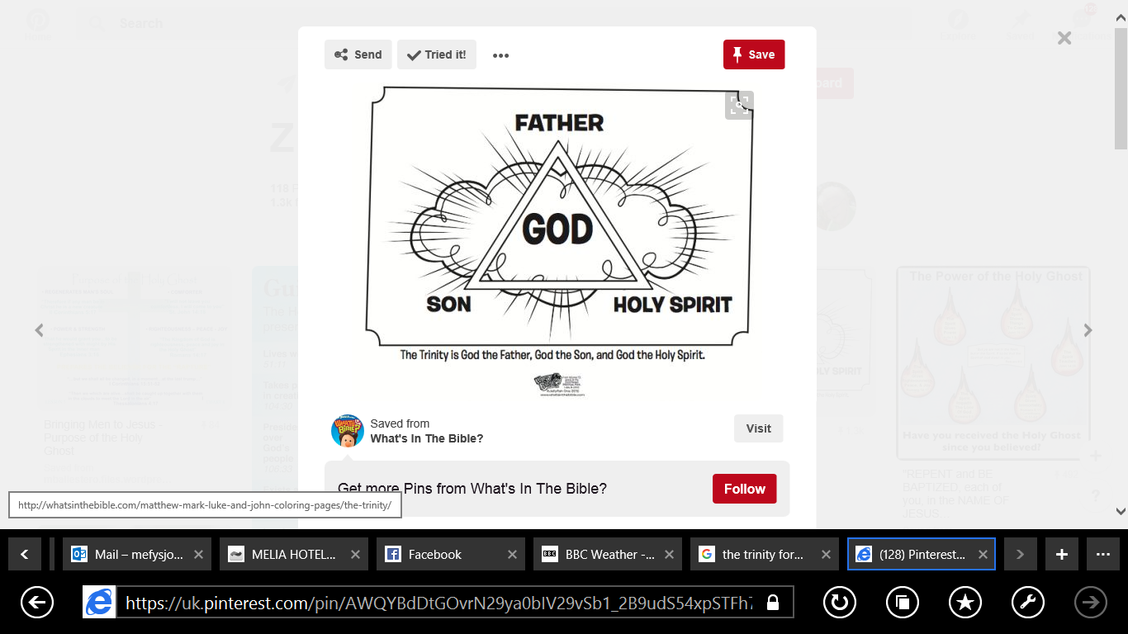

Mae tair rhan y drindod yn gwneud gwahanol bethau, er eu bod yn gweithio gyda’u gilydd.

* **Duw** y Tad yw’r Creawdwr
* **Iesu** yw y Mab (Iesu Grist)
* Yr **Ysbryd Glân** sy’n rhoi bywyd newydd. Negesydd Duw

*‘Y Tad, y Mab a’r Ysbryd Glân.’ - ‘Y tri yn un, a’r un yn dri.’ Dyma yw’r*

*drindod – Duw ar dri ffurf gwahanol.*

|  |  |  |
| --- | --- | --- |
| Disgrifiodd Sant Padrig y drindod fel deilen y Shamrock – Un ddeilen gyfan gyda tair rhan ar wahân. | [Image result for water in different forms](https://www.google.co.uk/url?sa=i&rct=j&q=&esrc=s&source=images&cd=&cad=rja&uact=8&ved=0ahUKEwjF-JaH4P7SAhXFuBQKHTq3DnQQjRwIBw&url=https://mrbarberloveswater.wordpress.com/forms-of-water/&bvm=bv.151325232,d.ZGg&psig=AFQjCNFVkI1Mnw5Y-pjAsp3p9M58YpkqyQ&ust=1490981153115408)  Mae Cristnogion wedi egluro’r Drindod ar ffurf ‘dŵr.’ Fformiwla gemegol dŵr yw H2O. Mae H2O yn ddŵr, stêm a rhew. Maent i gyd yn wahanol, ond, H2O yw pob un o’r tri. | [Image result for musical chord](https://www.google.co.uk/url?sa=i&rct=j&q=&esrc=s&source=images&cd=&cad=rja&uact=8&ved=0ahUKEwjfvOrE3_7SAhVJOxQKHfZ-B2EQjRwIBw&url=https://en.wikipedia.org/wiki/Chord_(music)&bvm=bv.151325232,d.ZGg&psig=AFQjCNE04_ILY9eIOun9qLX86BYN5Tp2wQ&ust=1490981069882980)  Meddyliwch am gord cerddorol. Un swn ydy’r cord, wedi ei wneud o 3 nodyn gwahanol e.e. un cord yw cord C, ond mae 3 nodyn ‘c’, ‘e’ a ‘g’ yn gwneud y cord hwnnw. 3 nodyn = 1 cord = 3 yn un. |

### Credoau Cristnogol am Dduw

### Un Duw.



Duw yw Creawdwr y byd, ac mae’n edrych ar ôl pawb a phopeth. Mae’n cadw popeth mewn trefn ac yn rheoli hanes. Felly, mae’n caru’r byd ac yn ei gynnal – ei gadw i fynd. Creodd y byd ar ei ben ei hun sy’n dangos ei fod yn bwerus.



Duw yw’r Tad. Mae’n caru ei bobl fel Tad, ac yn gofalu amdanynt.



Nid person yw Duw, ond pwer sydd ymhob man, pob amser, ac yn dragwyddol (eternal).



Hollwybodus a hollalluog.



|  |
| --- |
| **Tasg:Gwyliwch neu ddarllenwch Dameg y Mab Afradlon gan Iesu (Luc 15:11-32).Beth mae’r ddameg yn ei ddweud am rôl Duw fel Tad? https://www.youtube.com/watch?v=X_QCQ5i7NKs neu**<https://www.youtube.com/watch?v=eqyV2lmdYso> |

### Credoau Cristnogol am Iesu



**Darllenwch y darn isod. Beth rydym yn ei ddysgu am Dduw fel y Mab?**

|  |
| --- |
| ***1 Y Gair oedd yn bod ar y dechrau cyntaf. Roedd y Gair gyda Duw, a Duw oedd y Gair.*** ***2 Roedd gyda Duw o'r dechrau cyntaf un.*** ***3 Drwyddo y crëwyd popeth sy'n bod. Does dim yn bodoli ond beth greodd e…*** ***14 Daeth y Gair yn berson o gig a gwaed; daeth i fyw yn ein plith ni. Gwelon ni ei ysblander dwyfol— ei ysblander fel Mab unigryw wedi dod oddi wrth y Tad yn llawn haelioni a gwirionedd..’ (Ioan 1:1-3, 14)*** |

### Iesu yw Mab Duw: Mae galw rhywun yn ‘Fab i Dduw’ yn golygu ei fod y person mwyaf sanctaidd. Mae Cristnogion yn credu bod Duw wedi ymgnawdoli ei hun (gwneud ei hun yn ddyn), ac wedi ei eni ar y ddaear ar ffurf Iesu. Mae Iesu yn ddwyfol (divine-yn rhan o Dduw), ac yn berson ar yr un pryd.



**Meseia / Crist:** Golyga hyn “Yr eneiniog un” – yr un sydd wedi ei ddewis. Ystyr y gair yw ‘Yr un dewisiedig.’ Cred Cristnogion y daw Iesu i’r ddaear eto, fel Brenin a Barnwr. Bydd hwn yn amser o heddwch ar y ddaear.



**Iesu yr Arglwydd:** Mae’n gyfartal gyda Duw, ei Dad; Iesu yw rheolwr y byd a’r nefoedd; Un sy’n arwain bywyd crediniwr.



**Iesu fel Gwaredwr:** Mae’r gair Gwaredwr yn golygu ‘Iachawdwr.’Un sy’n cynnig maddeuant. Bu farw Iesu ar y groes er mwyn i bobl gael bywyd gyda Duw yn y nefoedd.



[](https://www.google.co.uk/url?sa=i&rct=j&q=&esrc=s&source=images&cd=&cad=rja&uact=8&ved=0ahUKEwi_9fmm39TTAhUM6RQKHbMzBm8QjRwIBw&url=https://senselessramblingsofthemindless.com/2014/06/07/the-image-of-jesus-christ/&psig=AFQjCNFeWfGrJCX3aNOG2RxHfDjEMae0gA&ust=1493935959000936)

### Credoau Cristnogol am Dduw, yr Ysgryd Glân

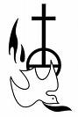

Pwer anweledol (invisible) sy’n ysbrydoli (inspire) cristnogion i wneud pethau da.



Mae’r Ysbryd Glân fel y gwynt. Er na fedrwch weld y gwynt, gallwch ei deimlo, a gweld ei effaith.



Cyn i Iesu adael y ddaear, roedd y disgyblion yn poeni. Dywedodd wrthynt i beidio â phoeni, ac y byddai’n anfon ‘cysurwr’ i’w helpu, sef yr Ysbryd Glân.



|  |
| --- |
| Gwyliwch y clip ‘Torronto Blessing.’ Nodwch sut mae’r Ysbryd Glân yn helpu’r unigolion. |

**Beth yw rhoddion yr Ysbryd Glân yn ôl y Testament Newydd?**

|  |
| --- |
| ***25 “Dw i wedi dweud y pethau yma tra dw i'n dal gyda chi. 26 Ond mae un fydd yn sefyll gyda chi, sef yr Ysbryd Glân mae'r Tad yn mynd i'w anfon ar fy rhan. Bydd e'n dysgu popeth i chi ac yn eich atgoffa o bopeth dw i wedi'i ddweud.’ Ioan 14:25-26*** |

|  |
| --- |
| ***22 Ond dyma'r ffrwyth mae'r Ysbryd Glân yn ei dyfu yn ein bywydau ni: cariad, llawenydd, heddwch dwfn, amynedd, caredigrwydd, daioni, ffyddlondeb,*** ***23 addfwynder a hunanreolaeth. Does dim cyfraith yn erbyn pethau felly.’ Galatiaid 5:22-23*** |

______________________________________________________________________________________________________________________________________________________________________________________________________________________________________________________________________________________________________________________________________________________________

Rhoddion yr Ysbryd Glân: Rhoi arweiniad; gwneud gwyrthiau (miracles) – iachau (healing); Proffwydo (preach); Siarad mewn Tafodau – iaith nad ydi eraill yn ei ddeall (fel Parcelmouth – Harry Potter).

**Gwaith Cartref**

**Meini prawf llwyddiant i gwestiwn a:**

**Beth yw ystyr ‘hollgariadus’ i Gristnogion? (2)**

________________________________________________________________________________________________________________________________________________________________________________

**Beth yw ystyr ‘y drindod’ i Gristnogion? (2)**

________________________________________________________________________________________________________________________________________________________________________________

**Hunan-asesiad**

|  |  |  |
| --- | --- | --- |
| **Marc** | **(+) yn erbyn y meini prawf llwyddiant** | **Sylwadau athro** |
|  |  |  |

**TASG - Ydych chi’n cofio sut i ateb cwestiwn C?**

**Meini prawf llwyddiant cwestiwn C**

**Esboniwch gredoau Cristnogol am Dduw. (8)**

________________________________________________________________________________________________________________________________________________

________________________________________________ ________________________________________________________________________________________________________________________________________________________________________________________________________________________________________________________________________________________________________________________________________________

________________________________________________________________________________________________

________________________________________________________________________________________________

|  |  |  |  |
| --- | --- | --- | --- |
| **Asesu cyfoedion** | **Band/Marc** | **+** | **-** |
| **Marcio gan:** |  |  |  |
| **Athro** |  |  |  |

**Eich ymateb i’r sylwadau uchod?**